# **Mockups**

# Created on June 15 2019

# **Table of Contents**

1.0. Inicio

2.0. Inicio Recuperar Contraseña

3.0. Inicio Recuperar Contraseña Error

4.0. Locutor

5.0. Administrador Cuñas

6.0. Administrador Estadísticas

7.0. Administrador perfil

8.0. Administrador registro usuario

9.0. Administrador registro usuario Error

10.0. Administrador Añadir cuña diario

11.0. Administrador Añadir cuña diario Error

12.0. Administrador Añadir Cuña Semanal

13.0. Administrador clientes

14.0. Administrador QRS

15.0. Administrador Cuñas Borrar

16.0. Administrador Cuñas Borrado Exitoso

17.0. Cliente_Registro

18.0. Cliente_Registro Error

19.0. Cliente Simular Cuña

20.0. Cliente QRS

21.0. Cliente Historial cuñas

# **1.0. Inicio**

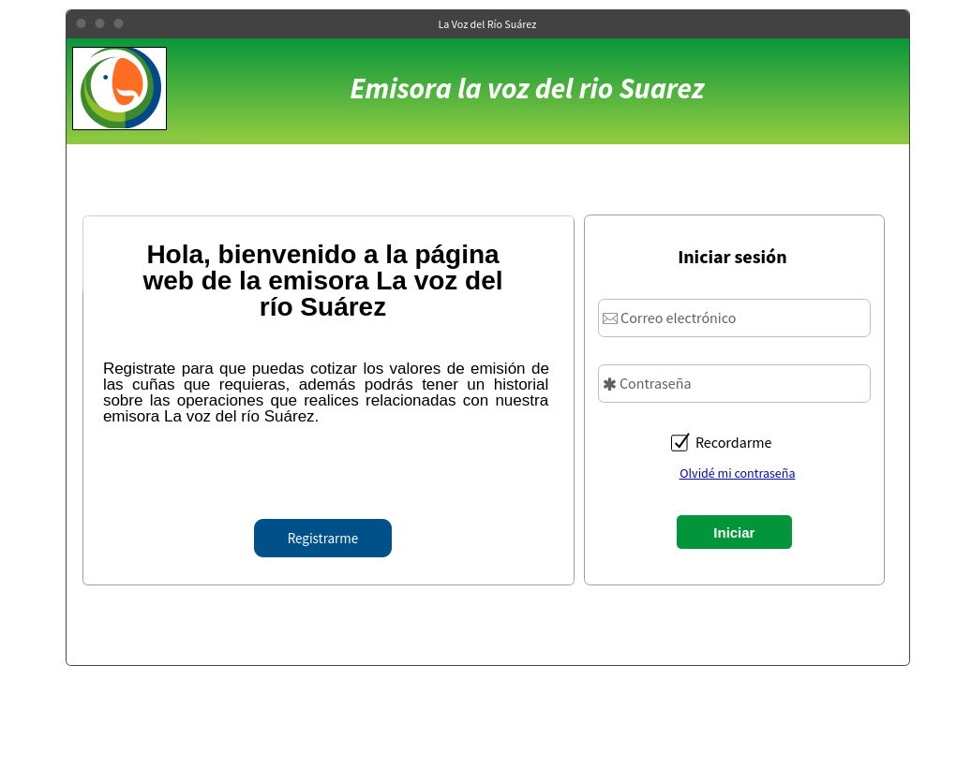

# **2.0. Inicio Recuperar Contraseña**

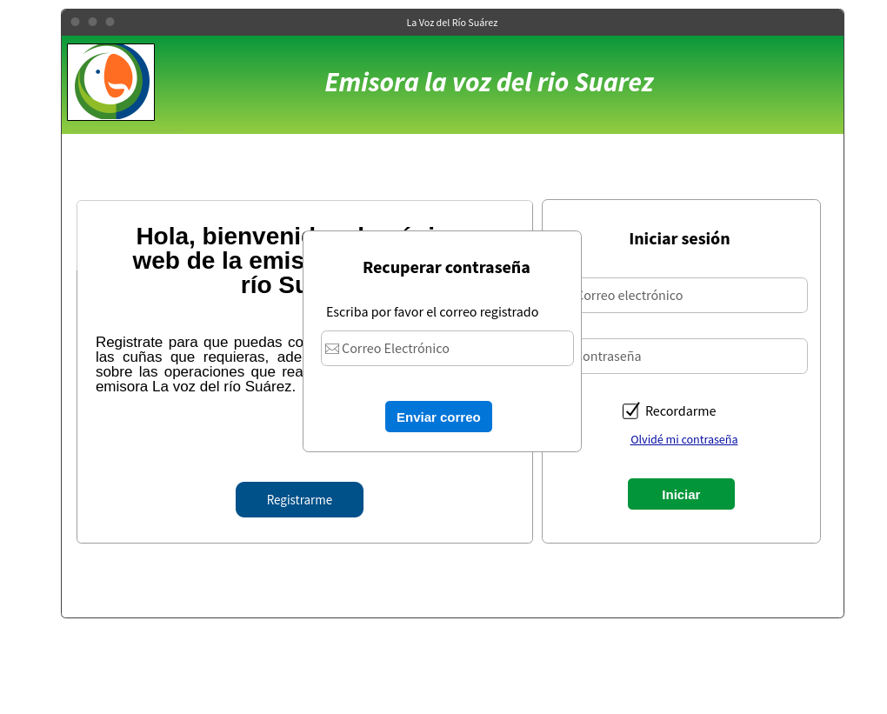

# **3.0. Inicio Recuperar Contraseña Error**

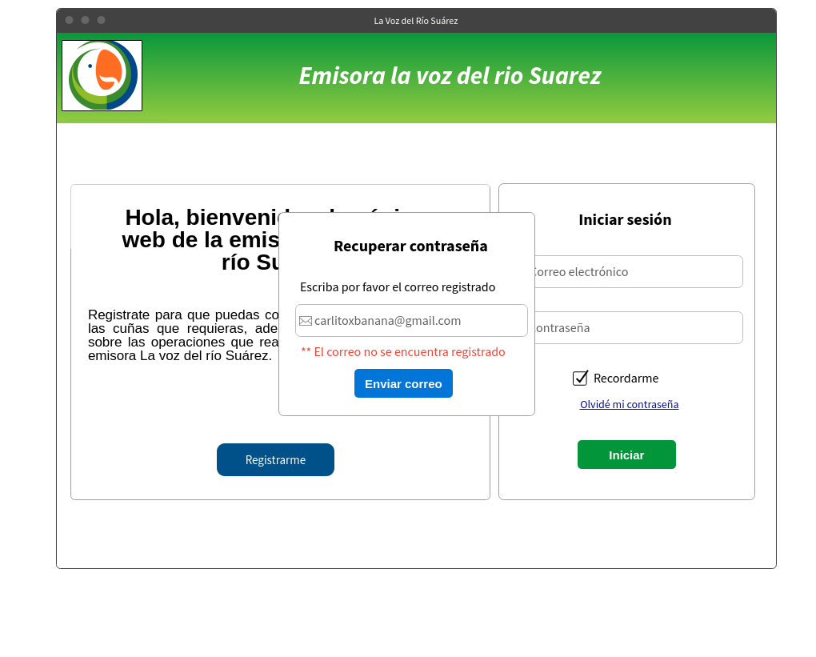

# **4.0. Locutor**

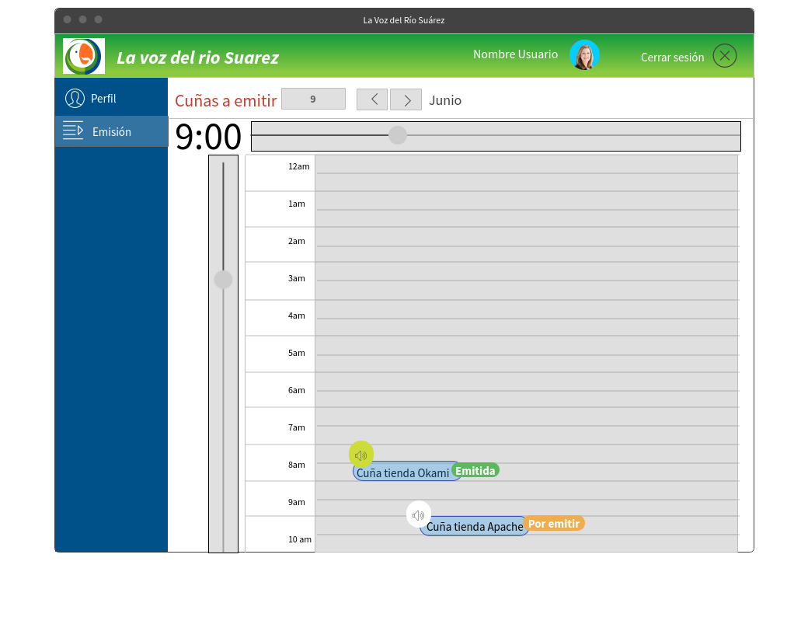

# **5.0. Administrador Cuñas**

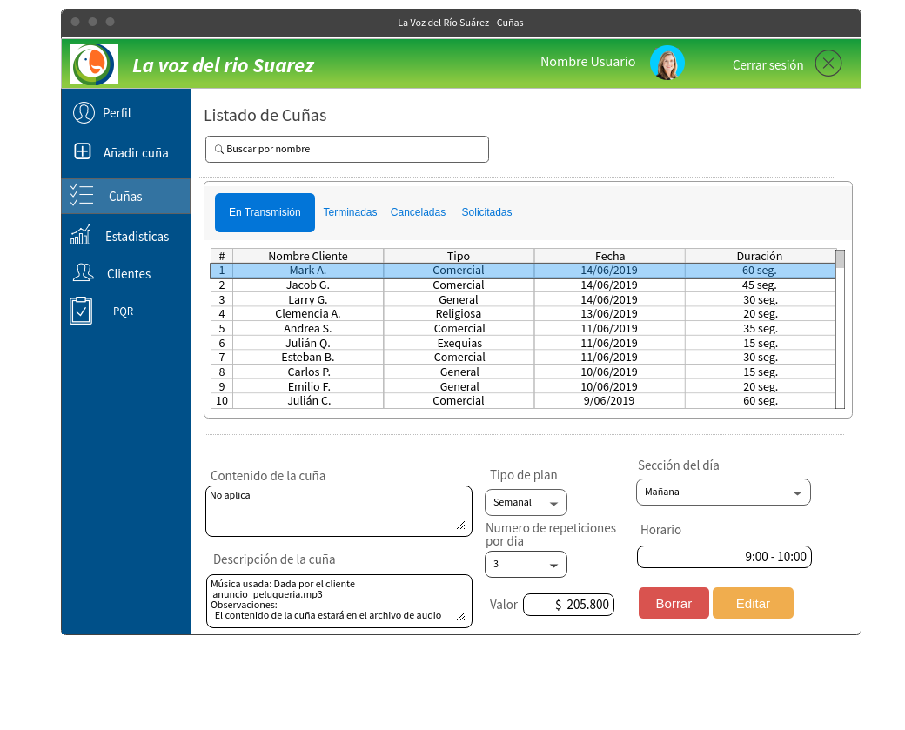

# **6.0. Administrador Estadísticas**

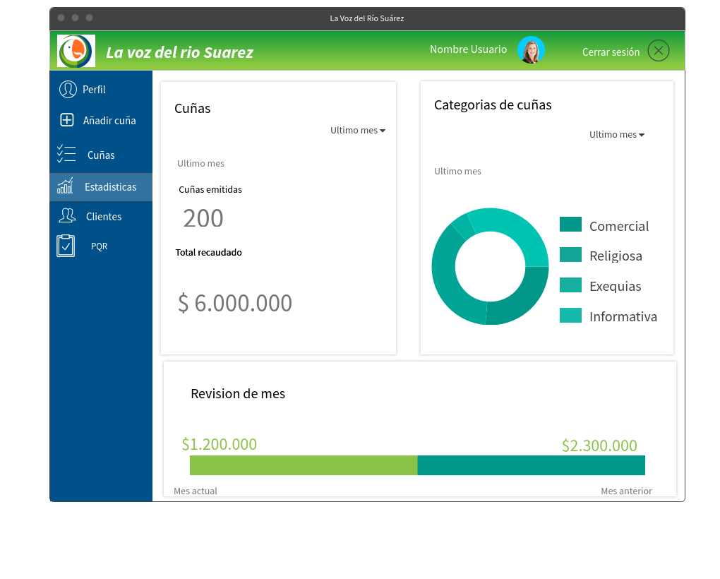

# **7.0. Administrador perfil**

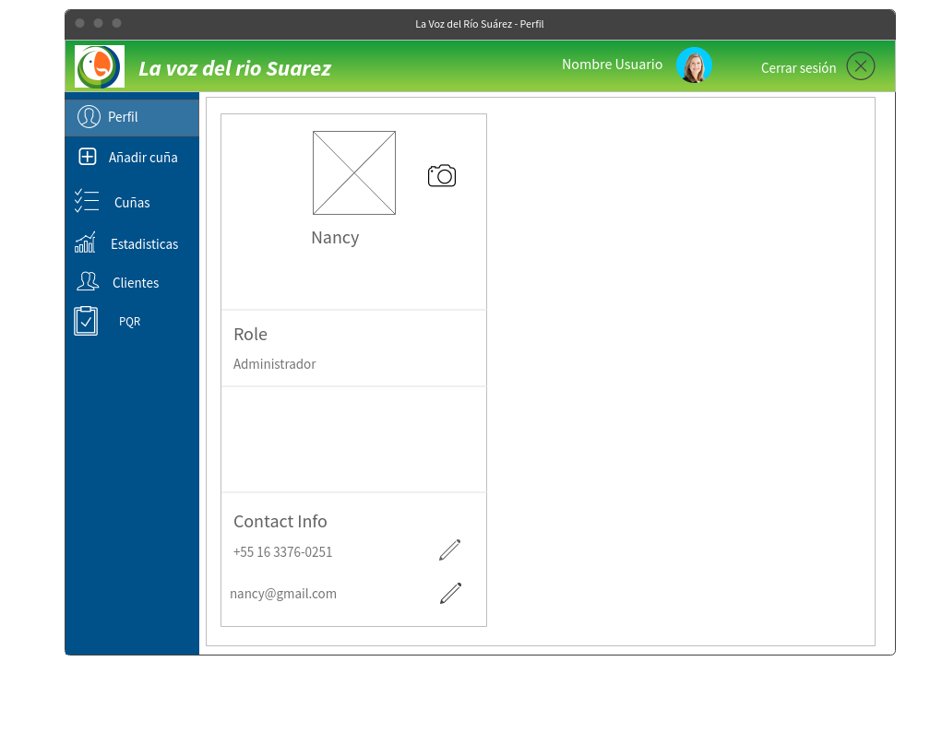

# **8.0. Administrador registro usuario**

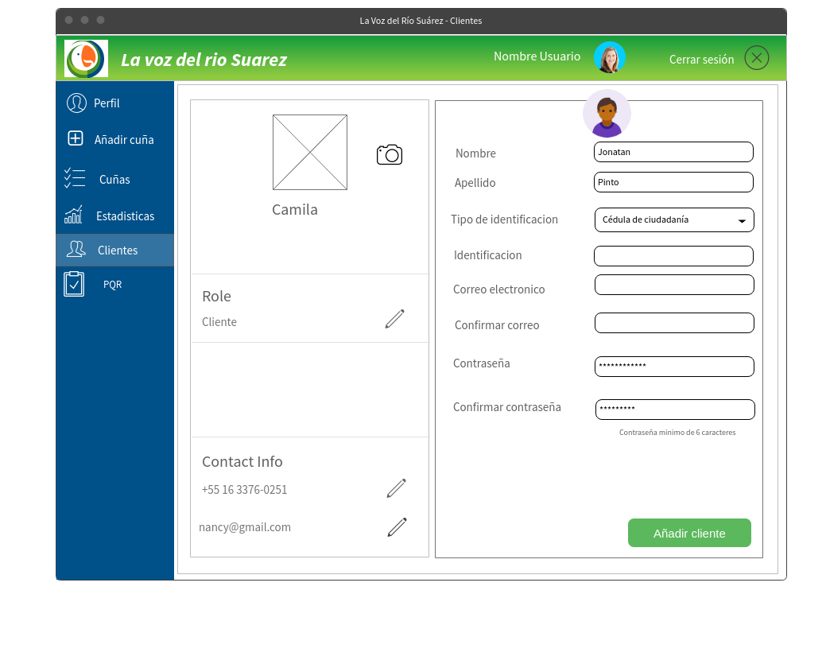

# **9.0. Administrador registro usuario Error**

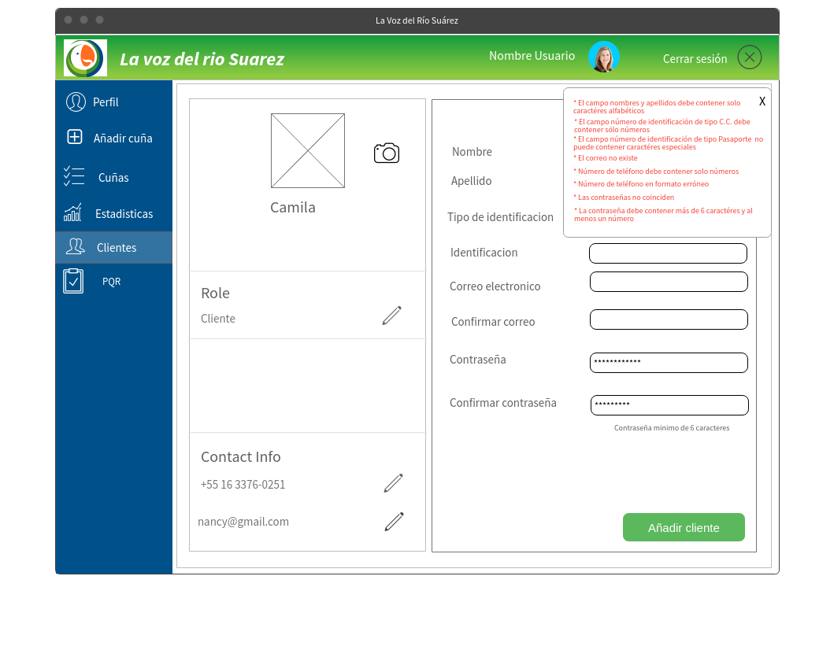

# **10.0. Administrador Añadir cuña diario**

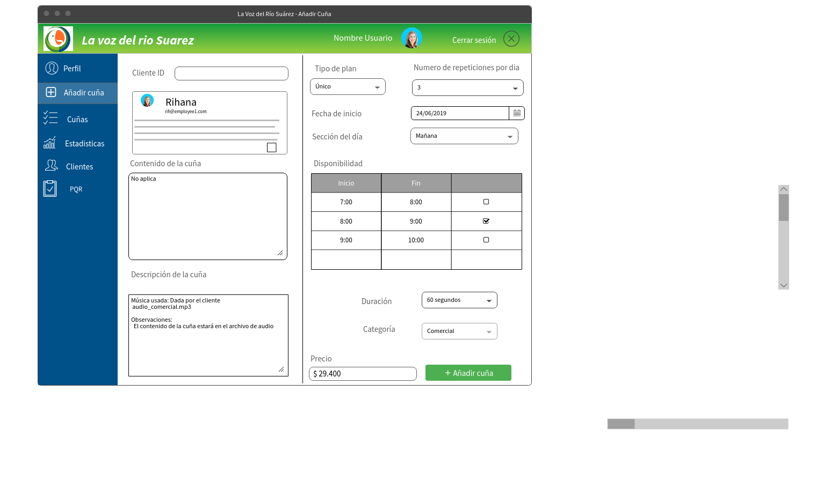

# **11.0. Administrador Añadir cuña diario Error**

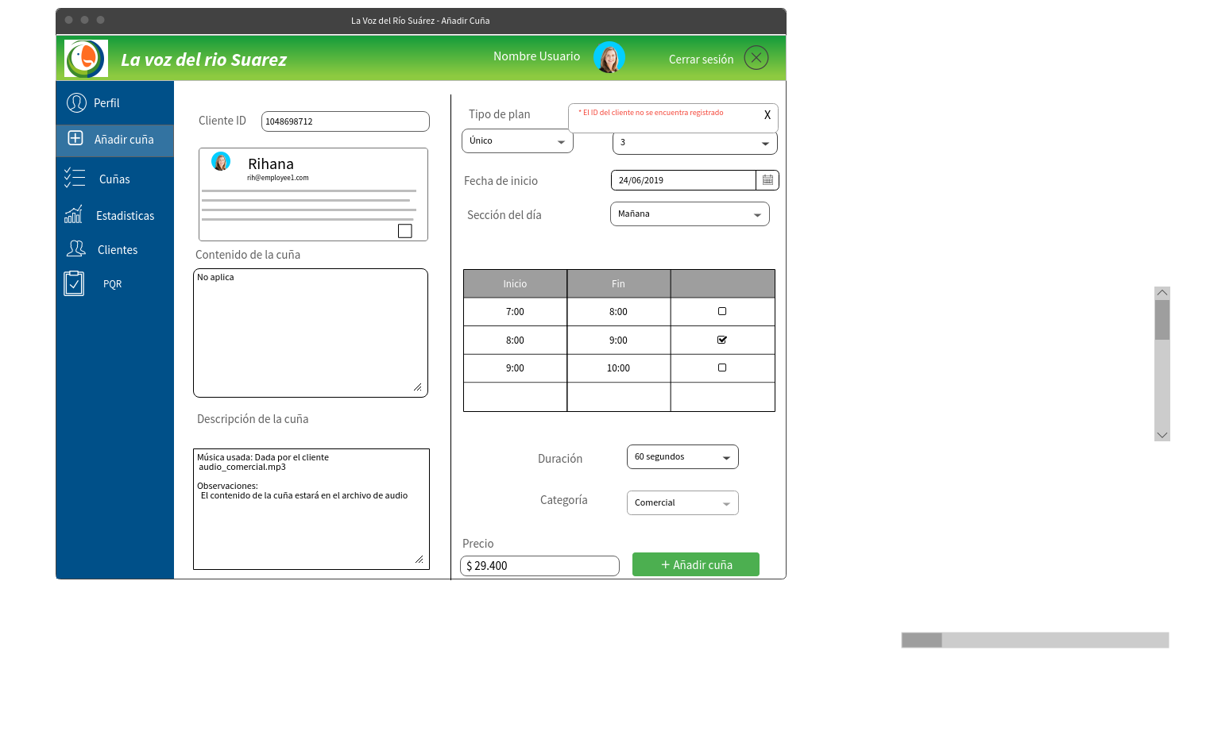

# **12.0. Administrador Añadir Cuña Semanal**

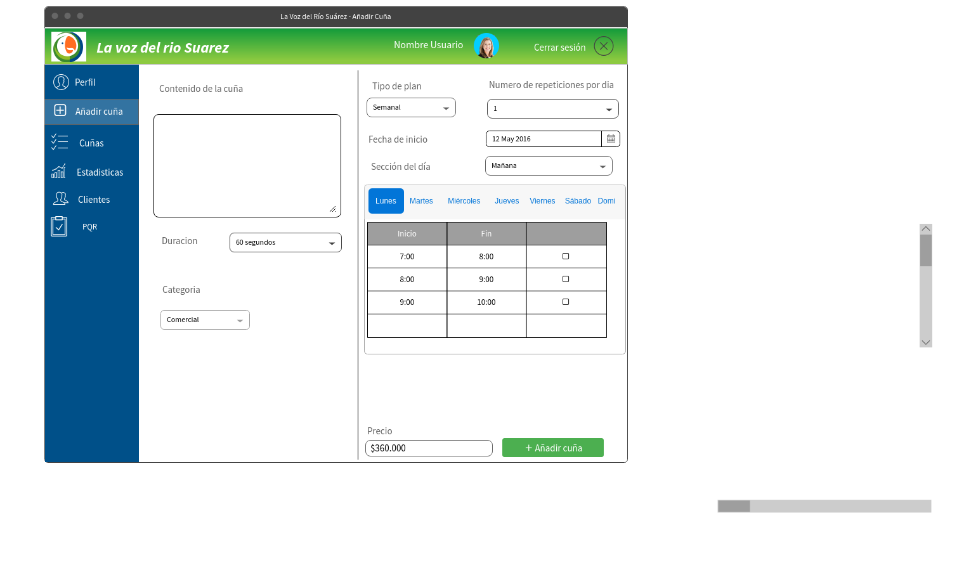

# **13.0. Administrador clientes**

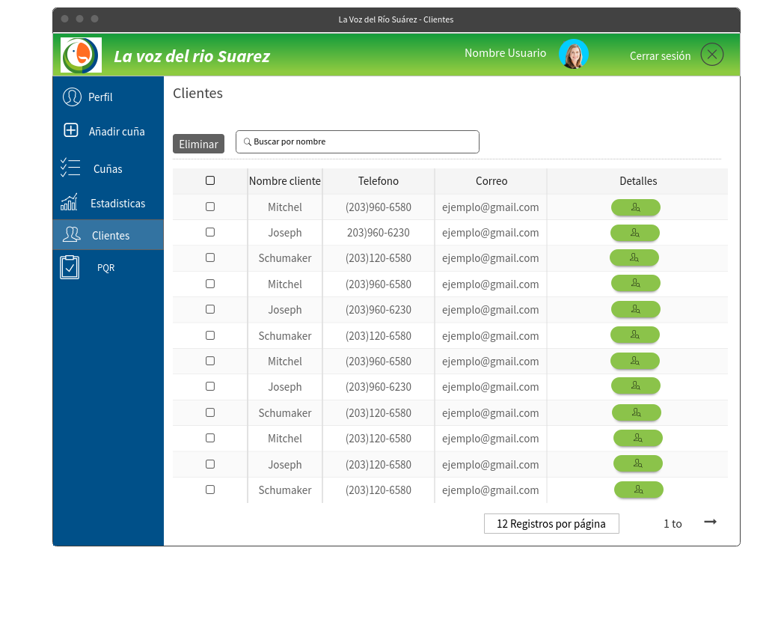

# **14.0. Administrador QRS**

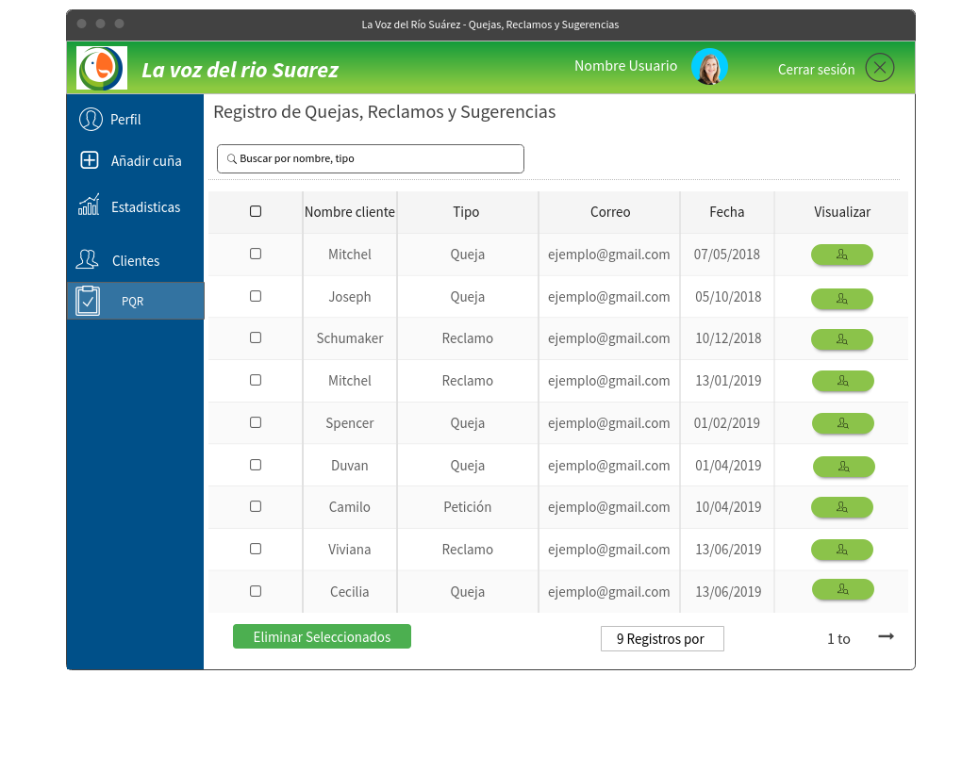

# **15.0. Administrador Cuñas Borrar**

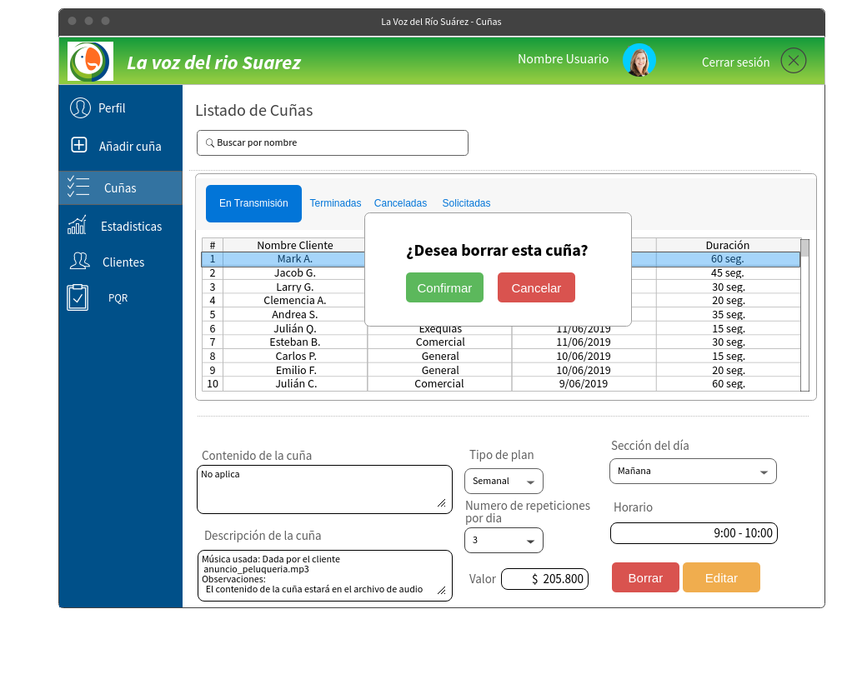

# **16.0. Administrador Cuñas Borrado Exitoso**

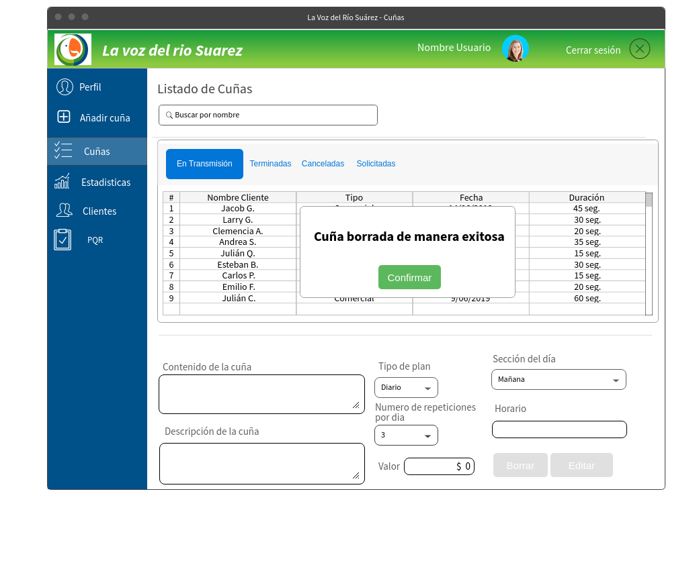

# **17.0. Cliente_Registro**

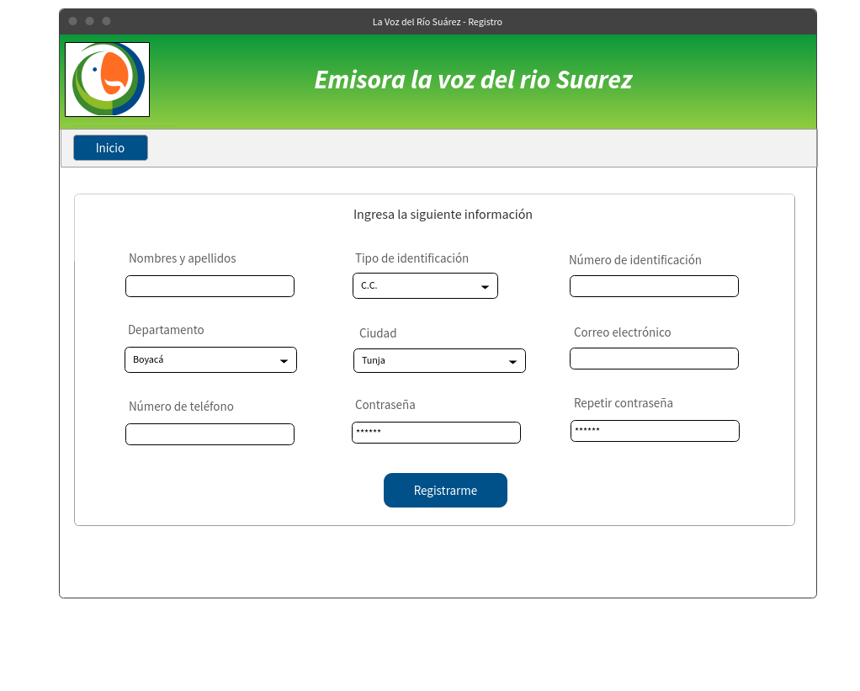

# **18.0. Cliente_Registro Error**

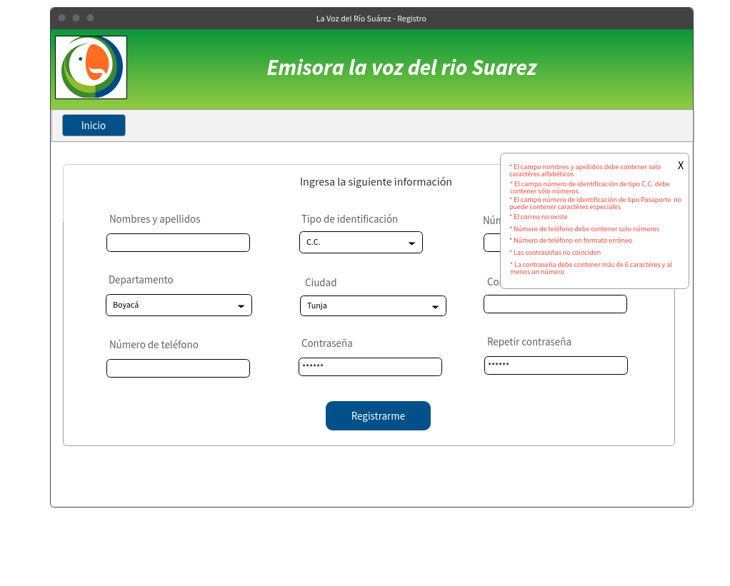

# **19.0. Cliente Simular Cuña**

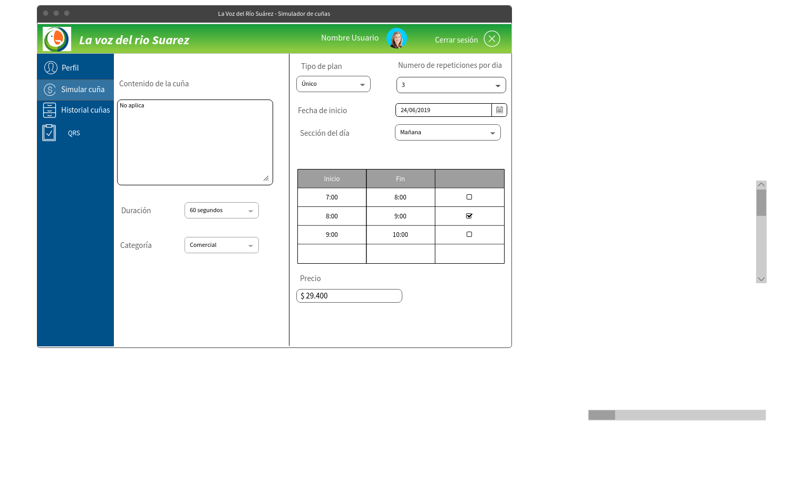

# **20.0. Cliente QRS**

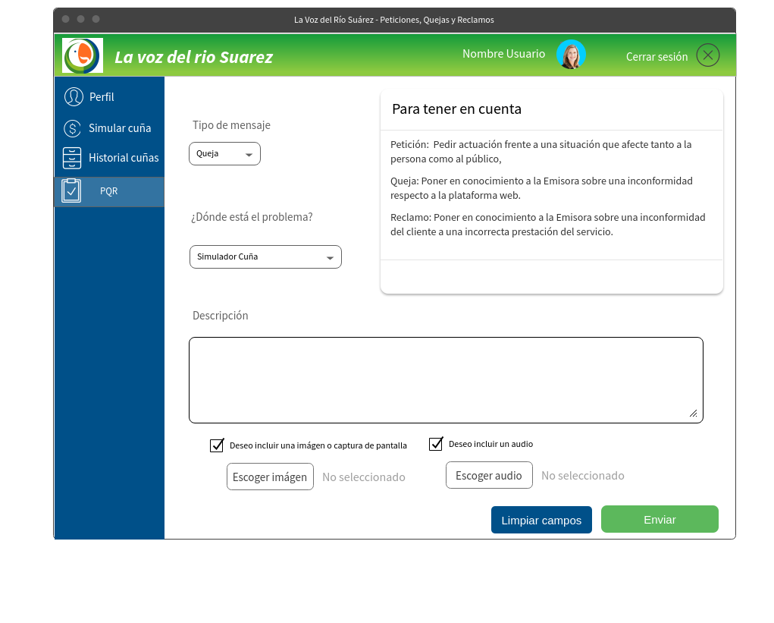

# **21.0. Cliente Historial cuñas**

